**2024年全國賽德克族傳統射箭競賽活動計畫書**

壹、宗 旨：傳統射箭是原住民族固有文化，爲發揚及傳承原住民族傳統射箭技藝，凝聚族群團結合作精神，活絡族群間傳統射箭技能，培養健康休閒運動，進而發展全民運動，培育傑出原住民族傳統射箭人才。

貳、計畫目標：復振傳承族群文化：藉由串聯全國各原住民族傳統射箭技藝文化協

會，增進原住民族與族人們對傳統射箭技藝文化之系統知識，有效傳

承原住民族文化提升族人對自身文化的認同。

參、主辦單位：南投縣仁愛鄉公所。

肆、指導單位：教育部體育署、南投縣政府、南投縣原民處

伍、協辦單位：仁愛鄉民代表會、本鄉各機關、學校、團體。

陸、承辦單位：台灣原住民傳統射箭技藝文化運動協會柒、日期與地點：

一、比賽時間：113年11月23日[星期六]11月24日[星期

日]二天

二、比賽地點：南投縣仁愛國中運動場

[南投縣仁愛鄉大同村信義巷28號]

捌、參賽單位及資格：

一、參加對象：對傳統射箭活動有興趣之全國具原住民族身分人士均

可組隊參與。

二、年齡規定：

（一)公開組：15歲以上(國小組應屆畢業生均可參賽報名)，未

滿18歲選手需附監護人同意書，已婚者免。

（二)國小組:民國100年9月1日至107年8月31日出生者。

（三)國中組:民國97年9月1日至100年9月1日出生者。

（三)**長青組：男60歲以上、女55歲以上。（男生於民國53年8月31日以前**

**出生，女生於民國58年8月31日以前出生須檢附證件)**

（四)長青組可參加公開組男女混合組。

三、身體狀況：凡有心臟病、高血壓、孕婦、癲癇等或長期

服藥者，請勿報名參加。

四、特別規定：參賽選手下場比賽應全程穿著傳統服飾(背心)始得比賽。

五、參賽隊伍限制：報名以100隊(3人一隊)為限，比賽項目以團體為主，報名額滿為止(國中小組不在此限)。

六、報名日期、表件、方式及聯絡資訊：

（一）即日起至113年10月18日(星期五)下午17:00截止，逾時不受理。

（二）報名表件：選手授權同意書、監護人同意書、報名表、戶籍謄本 (報名表件於本所官網資訊處下載)

（三）報名方式：

1. 紙本郵寄：南投縣仁愛鄉大同村仁和路29號民政課收(須註明113全國賽德克運動會報名表件)

2.電子郵件: qaws3231@mail.renai.gov.tw(須註明113全國賽德克運動會報名表件)

（三）聯絡資訊:

1. 民政課:孫玉峰 辦事員，049-2802534轉305。
2. 活動顧問：潘幸義顧問，0915-002-494。

許克信顧問，0933-475-785

（四）注意事項:

1. 當日活動請於上午11:00報到，不受理現場報名，於確認報名表件收訖始完成報名程序。
2. 本次活動提供參賽選手午餐及礦泉水，另於活動期間大會投保公共意外責任險。
3. 本次活動不收報名費。

玖、競賽種類、分組、項目及比賽條件：

一、 社會組

(一) 公開男、女混合團體組。(不分男女3人1組) (二) 公開男、女個人組。

(三) 公開男、女混雙組。(由當日依前三局團體男女各成績排名為依據，男前30名及女前30名，男排名第1名及女排名第30名一組，2-29 3-28 4-27各組類推由大會組合

(四) **長青組個人賽（報名表註記欄註記)**

二、 **國中.小組: 國中.小男、女個人組。**

拾、本競賽規程總則經籌備會審議通過後實施，修正時亦同。

拾壹、預期效益：彰顯原住民族文化特色，提升多元文化的欣賞及尊重。促

進族群和諧，發揚原住民共享共榮團隊合作精神。強健原住民體魄、促進身心健康、豐富休閒生活，延續傳承原住民族固有傳統競技之文化，落實推動文化根基，維繫部落族人之凝聚力，充實文化生活內涵與品質。

拾貳、主辦單位保有最終修改、變更、活動解釋及取消本活動之權利，如有未盡事宜得隨時修定並公告本所網站，恕不另通知。

拾參、相關附表

一、 選手授權同意書(附件一)二、 監護人同意書(附件二) 三、 選手報名表(附件三)

四、 競賽技術手冊(附件四)

五、 競賽事項申訴書。(附件五)六、 選手之流程表。(附件六) 七、 比賽使用靶紙。(附件七)

八、獎金一覽表(附件八)

(附件一)

**2024年全國賽德克族傳統射箭競賽活動**

運動員保證書暨個人資料授權同意書

本人確實符合參加2024年全國賽德克族傳統射箭競賽活動

選手參賽資格，並經醫院檢查及個人評估認定可參加劇烈運動競賽之證明。本人同意授權提供個人資料於本次賽會及相關單位必要性使用，且本人個人資料必須採取安全妥適之保護措施，非經本人同意或法律規定外，不得揭露

於第三者或散布。此致

南投縣仁愛公所

參賽者姓名：

性別：□男□女 出生年月日： 年 月 日

身分證統一編號：住址：

參賽組別：

選手本人簽名或蓋章：領隊簽名或蓋章：

家長或監護人同意參賽簽名或蓋章(未滿18歲)：附註：

1. 填寫保證書時，請詳閱南投縣仁愛鄉公所辦理「2024年全國賽德克族傳統射箭競賽活動」簡章規定。
2. 保證書各項資料，必須正確詳填；資料不全者，大會得依規定取消資格。
3. 保證書必須親自填妥，以示負責，並由領隊簽名；未滿 18 歲者，必須取得

家長(或監護人)簽名同意，但未滿 18 歲已結婚者不受此限。最後由各參賽單位校對後核章。

1. 同意授權提供之個人資料於本次賽會及相關單位必要性之使用，保證書必須由選手及領隊親自簽名或蓋章。

中 華 民 國 年 月 日

(附件二)

**監護人同意書**

本人為未成年參賽者 (參賽者姓名) 之法定代理人(監護人)，

謹以本同意書同意 (參賽者姓名) 參加南投縣仁愛鄉公所辦理之「2024年全國賽德克族傳統射箭競賽活動」賽事，並同意主辦單位於競賽規程中所規範之所有事項，亦了解本活動所需承受之風險，保證上述之未成年參賽者身心健康，志願參加比賽。若於競賽過程中發生任何傷亡意外，按本活動投保之公共意外險處理(所有細節依投保公司之保險契約為準)， 一切責任與主辦單位無關。本人或家屬、遺囑執行人或有關人員均不能狀告本活動所有相關單位、人員。本人保證提供有效的身份證和資料用於核實本人身份，對以上論述予以確認並願意承擔相應的法律責任。本人了解以下所填寫之個人資料，係供「2024全國賽德克族傳統射箭競賽活動」活動執行單位聯絡與證明之用。

參賽者姓名： （蓋章或簽名）參賽者身分證字號：

參賽者出生年月日：民國 年 月 日

聯絡電話： 手機：

法定代理人（監護人）姓名： （蓋章或簽名）身份證字號：

聯絡電話： 手機 :

中 華 民 國 年 月 日

# (附件三) 2024年全國賽德克族傳統射箭競賽活動報名表

|  |  |  |  |  |  |  |  |  |  |
| --- | --- | --- | --- | --- | --- | --- | --- | --- | --- |
| 隊 名 | |  | | | 參加組別 | | □社會組：公開團體組(男女混)  □國小組：個人組 | | |
| 領 隊 | |  | | | 電 話 | |  | | |
| 選 手 名 單 | | | | | | | | | |
| 編號 | 姓名 | | 性別 | 出生 年/月/日 | | 身分證字號 | | 地 址 | **長青組註明** |
| A 隊 |  | |  |  | |  | |  |  |
| A 隊 |  | |  |  | |  | |  |  |
| A 隊 |  | |  |  | |  | |  |  |
| B 隊 |  | |  |  | |  | |  |  |
| B 隊 |  | |  |  | |  | |  |  |
| B 隊 |  | |  |  | |  | |  |  |
| C 隊 |  | |  |  | |  | |  |  |
| C 隊 |  | |  |  | |  | |  |  |
| C 隊 |  | |  |  | |  | |  |  |
| D 隊 |  | |  |  | |  | |  |  |
| D 隊 |  | |  |  | |  | |  |  |
| D 隊 |  | |  |  | |  | |  |  |

註：一、報名時間：即日起至113年10月18日(星期五)下午17:00時

止。

二、報名方式：詳參活動簡章

三、聯絡資訊**:** **孫玉峰辦事員，049-2802534轉305**

**潘幸義顧問，0915-002-494。**

**許克信顧問，0933-475785**

四、**長青組請註明**

(附件四)

**2024全國賽德克族傳統射箭競賽活動方式與競賽規則(競賽技術手冊)**

一、競賽方式與比賽規則：

(一)比賽組別：社會組

1. 公開男女混合團體組：男、女混合採3人一組。(依團體組四局成績排名進行決賽)
2. 公開個人組：(1)男子個人組。(2)女子個人組。(依團體組前三局成績比個人賽)
3. 公開男女混合組：[一男一女依個人賽排名組合] (依團體組前三局成績比個人賽)

## 長青個人組:個人賽

國中.小組：國中.小個人組

(二)比賽規則：

* 1. 公開男、女混合團體組: (1)團體組靶距18公尺。

(2)團體資格賽每回5支箭,1局2回共射4局8回，每人40支箭,三人總數120支箭1200分總分。取50強進行決賽直接排名，**[團體決賽每人射二支箭每隊6支箭直接排名。[第一棒射二支箭換第二棒射二支箭再換第三棒射二支箭，六支箭同時去看靶，時間180秒]**

* 1. 男、女個人組:
     1. 男、女子組靶距 18公尺。
     2. 男子組取100強複賽，再取50強決賽直接排名。

[以前三局的團體分數為依據]

* + 1. 女子組取50強直接排名。[以前三局的團體分數 為依據]
  1. 公開男女混合組:
     1. 男、女子組靶距 18公尺。
     2. 以個人排名賽分數男生取前30名，女生取前30名，由男生第1名與女生第30名混合一組，男生第2名與女生第29名一組，3v28.4v27混合

類推下去組合進行比賽，30隊進行每人男女各射3支箭每組6支箭直接排名。

* 1. **國中.小組每人射20支箭個人直接排名。**

## 長青組不分男女個人以20支箭直接排名。

(三)比賽時選手可兩腳站立不可跨線、踩線於發射線。 (四)比賽選手或隊伍經檢錄組廣播三次未到者以棄權論。

(五)出賽成績紀錄表必須由選手及裁判簽名確認，因疏忽未簽名者，以零分計算。

(六)出賽成績表分數更正部分必須由線上裁判簽名確認否則一律0分計算。二、比賽制度：

(一)本賽制無抽籤制度，依報名順序排定資格賽靶位各組別參賽隊伍均進行晉級賽，依總分高低排入賽制籤表中。

(二)團體排名賽使用原野山豬靶90x70公分

[附件四]以彩色 1-10 分為判定分數依據，若箭射著點在兩個色環帶上獲得分線上時，以較高分計算，射中一分外之山豬毛髮均為一分。

1. (三)每個靶位1個選手站位發射，各發射線靶位間距90公分。
2. (四)時間規定：於 1 回 120秒內射完 5 箭，每局射 2 回 10 支箭，其箭逾時未射出者不予計分。**逾時發射及搶時發射扣除該回最高分一箭。**

計分方式，以射每1局 2 回 10 箭之總分計算成績，以最高分成績者為勝。

1. 三、比賽弓箭:

參賽選手自備弓與箭，木弓或竹弓均可，唯比賽時須通過裁判檢定，詳細說明如下： (一)木弓或竹弓：長度、磅數、弓弦材質不限，弓臂不得用各式加工工業製材料及加裝瞄準器，以傳統木弓或竹弓為主，護弓弦從搭箭點向上不得超過15公分，不得裝

置任何輔助瞄準用的器物，包括吻扣、刻畫等。

(二)竹箭規格：箭桿以箭竹取材，箭頭長釘材質不限，箭尾槽不得裝尾羽毛或其它材料，箭頭之長釘連接箭竹之前端不得黏貼膠布或其他材質，長釘連接箭竹之後端最大直徑不得超過 1 公分。(個人箭竹必須標記姓名箭號例如：第1箭標記潘-1、第5箭潘-5類推，弓具檢查未標示者不可參賽)。

長釘

箭竹

潘-1

**↑**

最大直徑1公分

**↓**

長釘與箭竹連接處

＊長釘連接處最大直徑不得超過 1 公分

(三)鼓勵個人使用弓箭塗彩具原住民特色圖騰彩繪。 (四)競賽是日請選手自行備妥弓箭，大會不另備。

(五)比賽當天由檢錄組檢查選手自備之弓、箭，經大會裁判認定規格不符之弓箭不得出賽。

四、射箭程序：（射箭指揮口令）

(一)進入比賽場就位→射箭→結束→計分→拔箭→回就位點。請選手依照裁判口令規定依序完成，不得有任何失誤；選手注意事項：（請參賽選手進入射箭區時，一律攜帶箭袋，及限帶 5 支比賽箭）。

1. 唱名：唱名後選手才能進入預備線就位。
2. 哨聲二響:就發射線就位(10秒)
3. 哨聲一響:開始發射
4. 哨聲三響:停止發射看靶計分

(二)計分員如尚未登錄箭值時，選手嚴禁碰觸箭桿及靶紙，如選手觸碰箭桿，該箭值以無效箭計。

(三)選手於發射線前腳不得踩線。

(四)參賽選手於發射線上請穿著原住民服裝(可不戴頭飾，或以布條替之) 。

(五)經記分員紀錄箭值皆數，核對分數無誤後，請參賽選手在計分表以藍筆親筆簽名以示。

五、計分方式：

(一)依箭射中之得分（1~10分）計分，若重疊為箭中箭，則以靶紙上母箭之得分數為計分依據乘於二。於裁判哨音三響後，由選手與裁判同時前往看靶每箭經選手及裁判確認無誤時始得拔箭，如有爭議之箭應由大會裁判(長)認定後計分。有爭議之箭值以當場未拔箭前更正並由裁判簽名確認，否則會後一律不接受申訴質疑。

(二)選手射出反彈箭或穿靶箭、垂直箭應立即舉手向裁判反映停止發射，待該趟射射 完後與裁判、記分員選手三人查看未標記的箭值計分後再行補射該趟未射完的箭。

(三)選手明知脫靶後再繼續射第6支或第7支被發現後該局以 M 分計算舉黃牌警告，若第二次再發現以紅牌淘汰。

(四)脫靶箭未找到的箭，必須向裁判報備登記箭號，未報備在靶後尋獲確認扣除該局最高分。(團體賽亦同)

(五)看靶完成後，裁判應請選手於計分表上簽名以示確認無誤，選手簽名後不得再提出異議。倘見有壓線情形，該箭以最高分列計。

(六)計分表如有塗改，需經線上裁判以紅筆簽名以示負責、塗改未經裁判簽名以 M 分計算。

(七)計分有異議經裁判判決為最終的判決不得再議。 (八)選手在計分表未簽名以 M 分計算該局分數。

(九)每射一回任何分數在未拔箭前與記分裁判同時確認簽名，離開後不得再議申訴更改。 (十)未簽名選手成績一律以0分計算。

六、同分處理：

(一)團體組：排名資格賽先比較團隊得10分(X)多者為優勝，次比較9.8.7.6.5.4.3.2.1

少(團體賽爭獎金獎牌同分以加射處理)

(二)個人組：先比較個人得 10 分(X)多者為優勝，次比較9.8.7.6.5.4.3.2.1(爭獎金獎牌戰同分則加射各一箭]。

七、靶場射箭規範：

(一)安全第一，全體選手必須依裁判指揮之口令就定位，不可任意進出比賽場地。 (二)每回每人限定於 120秒完成 5 箭之發射，發射哨音未響強先發設及裁判哨聲三響時間到，違者經裁判認定後，該選手該局最高分之箭不列計分拔該局最高分。

(三)所有參賽選手，須於大會指定之射箭區域內使用弓箭，禁止在會場範圍內任意上箭拉弓，違者取消該名選手參賽資格，若因而發生事故意外，肇事者需負全部之刑責與賠償責任。

(四)在任何時間、地點，任何人手持弓箭時，嚴禁將箭頭對人瞄準，違者取消參賽資格。

(五)參賽選手嚴禁酒後出賽，經大會裁判認定選手違反規定時，該選手取消參賽資格，必要時得予驅逐出場。

(六)射箭競賽報名團體或個人如有冒名頂替者，一經查屬實，取消該隊參賽資格，個人賽其成績以 M 分計。

(七)射箭比賽進行中，於比賽場地內外嚴禁選手大聲喧嘩、嘻鬧影響其他選手射箭進 行，如有情事經裁判警告黃牌制止後，有再犯情形裁判得對違規之(選手、教練、領隊)依規定舉紅牌驅逐出場，以維競賽場地之秩序、安全。

(八)其他選手可以在規定場內為比賽選手加油鼓勵。

(九)所有參賽隊伍選手請一律穿著各族群原住民傳統服或配件[未依規定穿著原住民服裝及配箭著不得下場參賽]。參賽者請勿只穿著便服、更不可赤腳出賽，不符規定者一律不得下場參賽。也建議所有參賽者勿在會場競賽時間公開飲用酒精類飲料，以維護傳統射箭整體觀感形象及賽事公平、安全和紀律。

八、申訴：

(一) 比賽應服從裁判判決，如有疑義，須由領隊親自以大會規定之申訴書書面向大會提出，並繳交新台幣 3,000 元保證金(該保證金於結果公佈後發還)，相關疑義需於競賽成績公佈一小時內提出，逾時不予受理。

(二) 凡未按大會規定提出申訴而阻礙競賽進行之選手及隊職員，均一律取消個人及團體所得之比賽成績及參賽資格。

(三) 比賽進行中任何一員均不得向裁判人員當面質詢，除不予受理外，並視違規情節輕重得交大會議處。

(四) 有關競賽爭議，規則有明文規定者，如有異議，需經領隊或隊長持新台幣3,000元保證金及申訴書，當面提出申訴，由裁判組審議後判決之。

(五) 審理抗議事項之判決乃為最後之決定，不得再提出上訴。

(六)依規定裁判分數之判決及裁判舉黃牌都不得申訴。 (七) 申訴表如(附件一)

九、附則：

(一) 為維護場地環境清潔，請各隊主動協助維護比賽場地之整潔，比賽完後需負責清理休息區垃圾，拿至週圍垃圾桶配合分類回收。

(二) 比賽場地為全面禁菸場所，嚴禁吃檳榔、飲酒，請各領隊嚴格要求選手配合，以免受衛生局裁罰。

(三) 本競賽規程如有未盡事宜，得由大會隨時修正公佈之，實施亦同。

(附件五)

**2024全國賽德克族傳統射箭競賽活動事項申訴書**

|  |  |  |  |  |  |  |  |  |  |
| --- | --- | --- | --- | --- | --- | --- | --- | --- | --- |
| 申訴事由 |  | | | 糾紛發生時間及地點 | |  | | 時間 |  |
| 地點 |  |
| 申訴事實 |  | | | | | | | | |
| 證人/證據 |  | | | | | | | | |
| 單位領隊或教練 | (簽章) | 申訴人 | (簽章) | |  | | 年 月 日時 | | |
| 裁判長意見 |  | | | | | | | | |
| 審判委員會判決  (仲裁) |  | | | | | | | | |
| 審判委員會  (仲裁)召集  人 |  | | | | | | | 簽名 |  |

註：一、凡未按各項規定辦理之申訴，概不受理。

二、單位領隊簽名權，可按競賽規程有關規定，由領隊本人簽名或教練簽名辦理。

# (附件六) 2024全國賽德克族傳統射箭競賽活動流程表

**\*比賽時間依當日狀況隨時調整\*\***

|  |  |  |  |
| --- | --- | --- | --- |
| 日期 | 上午 | 下午 | 備註 |
| 11/23  星期六 | 11:00-11:40 報到檢錄.公開練習  11:40-11:50 領隊會議 整理場地  12:10-14:00 公開團體組排名賽第一、二局  14:00-14:30 公開團體組排名賽第三局  14:30-15:00 國.中小組個人決賽 | 15:00-15:20 長青組個人決賽  15:20-16:00 公開男子個人組100強  複賽  16:00-16:30 開幕儀式  **16:30-18:00 選手之夜桌餐**  **18:00-21:00 選手之夜** |  |
|  |
| 11/24  星期六 | 07:00-08:20 報到檢錄.公開練習  08:20-08:30 整理場地  08:30-10:00 公開團體組排名賽第四局  10:00-10:30 男女混雙團體30強決賽  10:30-11:00 公開男子個人組50強決賽  11:00-12:00 公開女子個人50強決賽  12:00-12:30 午餐時間 | 12:30-13:00 公開團體組50強決賽  13:00-14:00 統計分數.閉幕典禮 |  |

(附件七) 比賽使用靶

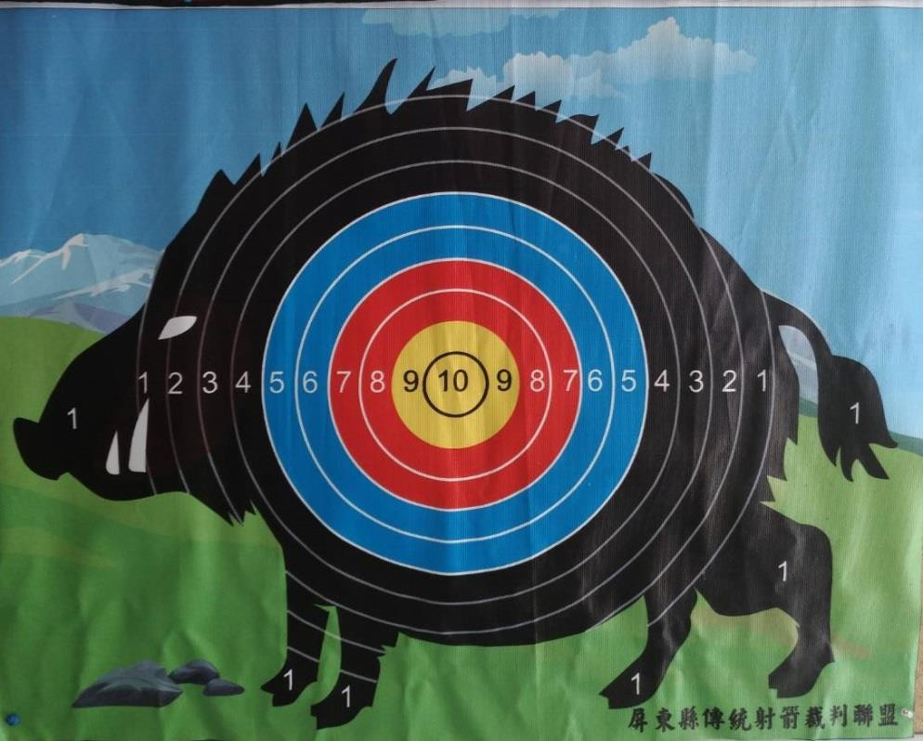

**竹箭註記序號**

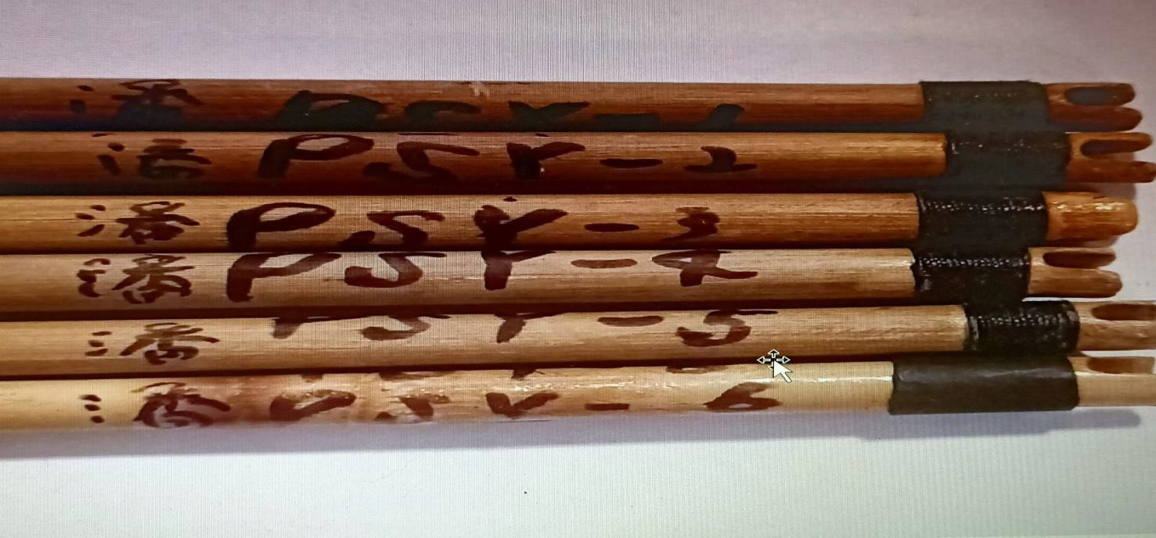

(附件八) **2024全國賽德克族傳統射箭競賽活動**

**獎金一覽表**

|  |  |  |  |  |
| --- | --- | --- | --- | --- |
| 組別 | 項目 | 名次 | 奬金 | 備註 |
| 社會（公開組) | | | | |
| 團體組 | 公開團體組 | 第一名 | 50,000元 | 奬盃1座、奬牌3面 |
| 第二名 | 30,000元 | 奬盃1座、奬牌3面 |
| 第三名 | 20,000元 | 奬盃1座、奬牌3面 |
| 第四名 | 10,000元 | 奬牌3面 |
| 第五名 | 6,000元 | 奬牌3面 |
| 第六名 | 5,000元 | 奬牌3面 |
| 個人男子組 | 個人男子組 | 第一名 | 10,000元 | 奬牌**1**面 |
| 第二名 | 8,000元 | 奬牌1面 |
| 第三名 | 6,000元 | 奬牌1面 |
| 第四名 | 4,000元 | 奬牌1面 |
| 第五名 | 2,000元 | 奬牌1面 |
| 第六名 | 1,000元 | 奬牌1面 |
| 個人女子組 | 個人女子組 | 第一名 | 10,000元 | 奬牌1面 |
| 第二名 | 8,000元 | 奬牌1面 |
| 第三名 | 6,000元 | 奬牌1面 |
| 第四名 | 4,000元 | 奬牌1面 |
| 第五名 | 2,000元 | 奬牌1面 |
| 第六名 | 1,000元 | 奬牌1面 |
| 混合組 | 男女混雙組 | 第一名 | 12.000元(各6,000元) | 奬牌2面 |
| 第二名 | 10,000元(各5,000元) | 奬牌2面 |
| 第三名 | 8.000元(各4,000元) | 奬牌2面 |
| 第四名 | 6,000元(各3,000元) | 奬牌2面 |
| 第五名 | 4,000元(各2,000元) | 奬牌2面 |
| 第六名 | 2,000元(各1,000元) | 奬牌2面 |
| 神射手奬 | 男女選手各一名 | 男子 | 3,000元 | 奬盃1座 |
| 女子 | 3,000元 | 奬盃1座 |
| 長青組 | | | | |
| 長青個人組 | 長青個人組 | 第一名 | 6,000元 | 奬牌1面 |
| 第二名 | 5,000元 | 奬牌1面 |
| 第三名 | 4,000元 | 奬牌1面 |
| 第四名 | 3,000元 | 奬牌1面 |
| 第五名 | 2,000元 | 奬牌1面 |
| 第六名 | 1,000元 | 奬牌1面 |
| 國.中小組 | | | | |
| 個人男子組 | 個人男子組 | 第一名 | 3,000元 | 奬牌1面 |
| 第二名 | 2,000元 | 奬牌1面 |
| 第三名 | 1,000元 | 奬牌1面 |
| 個人女子組 | 個人女子組 | 第一名 | 3,000元 | 奬牌1面 |
| 第二名 | 2,000元 | 奬牌1面 |
| 第三名 | 1,000元 | 奬牌1面 |

以不重複請領為原則